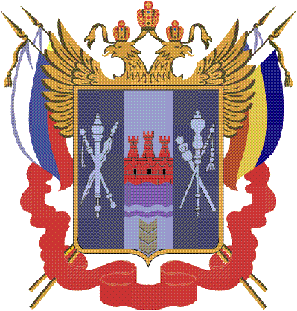

ТЕРРИТОРИАЛЬНАЯ ИЗБИРАТЕЛЬНАЯ КОМИССИЯ
ЕГОРЛЫКСКОГО РАЙОНА РОСТОВСКОЙ ОБЛАСТИ

ПОСТАНОВЛЕНИЕ

14 августа 2014 г. № 92-7

ст. Егорлыкская
О внесении изменений в постановление ТИК Егорлыкского района от 15 апреля 2013 года № 61-2/600.

Рассмотрев заявление члена УИК с правом решающего голоса избирательного участка № 600 о выводе из состава участковой избирательной комиссии, в соответствии с п.2 ст. 22 и подпунктом «а» п. 6 ст. 29 Федерального закона «Об основных гарантиях избирательных прав и права на участие в референдуме граждан Российской Федерации» от 22.05.2002 г. , Территориальная избирательная комиссия ПОСТАНОВИЛА:
- Вывести из состава участковой избирательной комиссии избирательного участка № 600 Попенко Наталью Григорьевну.
- Ввести в состав участковой избирательной комиссии избирательного участка № 600 Черникову Людмилу Владимировну, 12.07.1971 года рождения, образование высшее, Администрация Егорлыкского района, ведущий специалист, выдвинута собранием избирателей по месту работы.
- Контроль за исполнением настоящего постановления возложить на секретаря комиссии Н.В. Чекункову.

Председатель комиссии В.П. Карнаух
Секретарь комиссии Н.В. Чекункова

